附件3 编号：CEL 023—2017

家用和类似用途微波炉能源效率标识
实施规则
1 总则
1.1 本规则依据《能源效率标识管理办法》（国家发展改革委和质检总局第35号令，以下简称《办法》）制定。
1.2 本规则适用于最大额定输入功率在2500 W及以下，利用频率为2450 MHz的ISM频段电磁能量以及由电阻性电热元件加热炉腔内物品和食物的家用和类似用途微波炉（以下简称微波炉），包括组合型微波炉的能源效率标识（以下简称标识）的使用、备案和公告。
不适用于商用微波炉、工业微波炉以及带抽油烟机的微波炉。

2 标识的样式和规格
2.1 标识为蓝白背景的彩色标识，长度为66 mm，宽度为45 mm。
2.2 标识名称为：中国能效标识（英文名称为CHINA ENERGY LABEL），能效标识包括以下内容：
（1）生产者名称（或简称）；
（2）规格型号；
（3）能效等级；
（4）效率值（%）；
（5）待机功率（W）;
（6）关机功率（W）;
（7）烧烤能耗（W·h）；
（8）依据的能源效率强制性国家标准编号；
（9）能效信息码；
（10）能效“领跑者”信息（仅针对列入国家能效“领跑者”目录的产品）。
注：不具有关机模式、待机模式和烧烤功能的微波炉无需标注待机功率、关机功率和烧烤能耗。
带有WIFI、蓝牙等通讯协议功能的微波炉无需标注待机功率和关机功率。
2.3 标识样式示例见附件1。

3 能源效率检测
3.1 效率值、待机功率、关机功率和烧烤能耗等产品能效性能相关参数的检测方法应依据GB 24849的现行有效版本。
3.2 《家用和类似用途微波炉能源效率检测报告》（以下简称检测报告）的格式见附件2。
3.3 生产者或进口商可以利用自有检测实验室，或者委托依法取得资质认定的第三方检验检测机构，对产品进行检测，并依据能源效率强制性国家标准，确定产品能效等级。
利用自有检测实验室确定能效等级的生产者或进口商，应当保证其检测实验室具备按照能源效率强制性国家标准进行检测的能力，并鼓励其取得国家认可机构的认可。
3.4 利用自有检测实验室进行检测的，应当提供实验室检测能力证明材料（包括实验室人员能力、设备能力和检测管理规范），已经获得国家认可机构认可的，还应当提供相应认可证书复制件；利用第三方检验检测机构进行检测的，应当提供检验检测机构的资质认定证书复制件。授权机构应当对生产者和进口商使用的能效标识及产品能效检测报告进行核验，可根据需要对未获得国家确定的认可机构认可的生产者或进口商自有检测实验室能力进行核验。

4 标识信息的确定
4.1 生产者是指对产品质量负有法律责任的产品品牌所有者或使用者。
4.2 产品规格型号应与铭牌上的标注相一致。
4.3 能效等级、效率值、待机功率、关机功率和烧烤能耗应依据GB 24849的现行有效版本和检测报告确定。能效标识标注的效率值应不超出相应能效等级的取值范围。被测产品的效率值、待机功率、关机功率和烧烤能耗应能满足能效标识中的标注值。
4.4 依据的能源效率强制性国家标准是指GB 24849的现行有效版本。
4.5 生产者或进口商在备案时由能效标识信息系统直接生成产品能效信息码。
4.6 列入国家能效“领跑者”目录的产品，应标注能效“领跑者”信息。

5 标识的印制、加施和展示
5.1 出厂或进口的每一台微波炉均应加施标识。
5.2 生产者或进口商自行印制标识，并对印制的质量负责。
5.3 标识应采用80克及以上铜版纸印制。
5.4 标识应加施在微波炉本体明显部位，并在产品包装物上或者使用说明书中予以说明。产品通过网络商品交易的，还应在产品信息展示主页面醒目位置展示相应的能效标识。
5.5 加施在微波炉上的标识应符合本规则第2条的规定，图案、文字和颜色不得进行更改。标识规格可在本规则第2.1条规定的基础上按比例放大。
5.6 在产品包装物、说明书、网络交易产品信息展示主页面以及广告宣传中使用的能效标识，可按比例放大或者缩小，纸质版可以单色印刷，标识中的文字应清晰可辨。
5.7 列入国家能效“领跑者”目录的产品，在目录发布30日后出厂的产品应使用包含能效“领跑者”信息的能效标识。

6 标识的备案
6.1 生产者或进口商应当按产品规格型号逐一备案。型号不同但结构相同、效率值、待机功率、关机功率和烧烤能耗相同的产品在备案时可不再提交检测报告。
6.2 生产者应当于出厂前、进口商应当于进口前向授权机构申请备案，向授权机构提交《家用和类似用途微波炉能源效率标识备案表》（见附件3），以及《办法》所规定的相关备案材料，并同时在“中国能效标识网”（www.energylabel.gov.cn）上填写相关备案信息。
备案材料应真实、准确、完整。
6.3 产品能效标识内容和备案信息发生变化时，应向授权机构重新备案。
6.4 授权机构应当自收到完整备案材料之日起10个工作日内完成能效标识的备案工作。
对不符合本规则第6.2条要求的，由授权机构通知生产者或进口商及时补充材料或更换已使用的标识。
6.5 授权机构每年应统计标识年度使用情况，主要包括：各型号的标识备案情况、标识的监督处罚情况、标识使用情况等能效标识相关的资料，并向国家发展改革委、质检总局和国家认监委汇报。
6.6 外文材料应当附有中文译本，并以中文文本为准。

7 标识的公告
7.1 授权机构应于备案完成之日起5个工作日内公告备案的能效标识样本。授权机构应当核实并撤销能效不合格产品生产者或者进口商的相关备案信息并及时公告。
7.2 授权机构应建立产品信息数据库，向生产者、消费者和监管部门等提供产品信息查询服务，及时核实并公告能效标识的核验和监督检查情况。
7.3 企业、消费者等相关方可通过以下方式对能效标识违规情况进行投诉和举报：
电话/传真：（010）58811738/1783；
网络：“中国能效标识网”（www.energylabel.gov.cn）。

8 附则
8.1 本规则有效期5年。
8.2 本规则自2018年6月1日起施行，《家用和类似用途微波炉能源效率标识实施规则》（国家发展改革委、质检总局和国家认监委2016年第14号公告）同时废止。

附件1

家用和类似用途微波炉能源效率标识样式示例
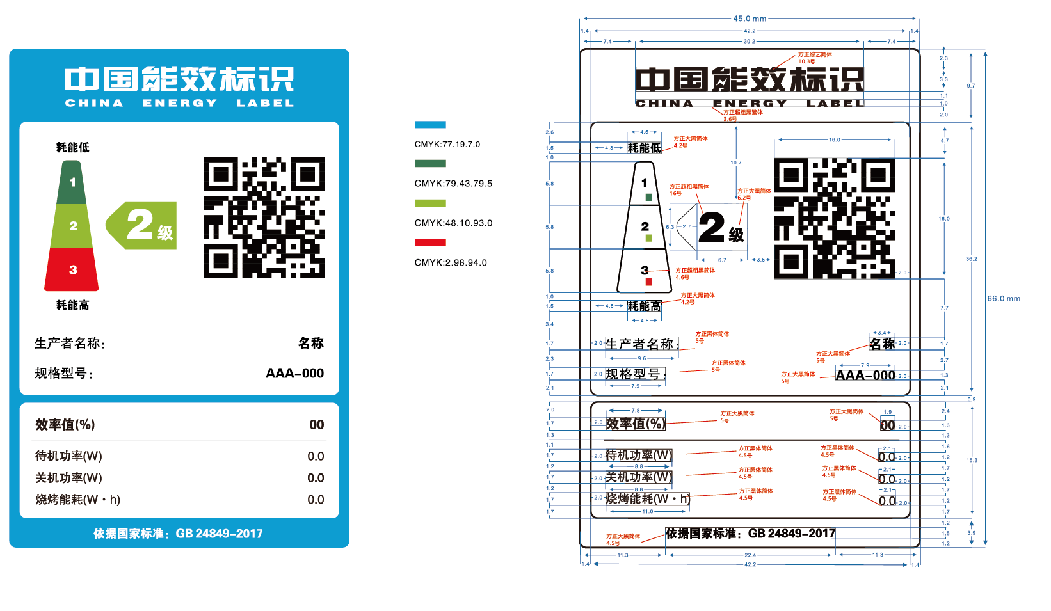
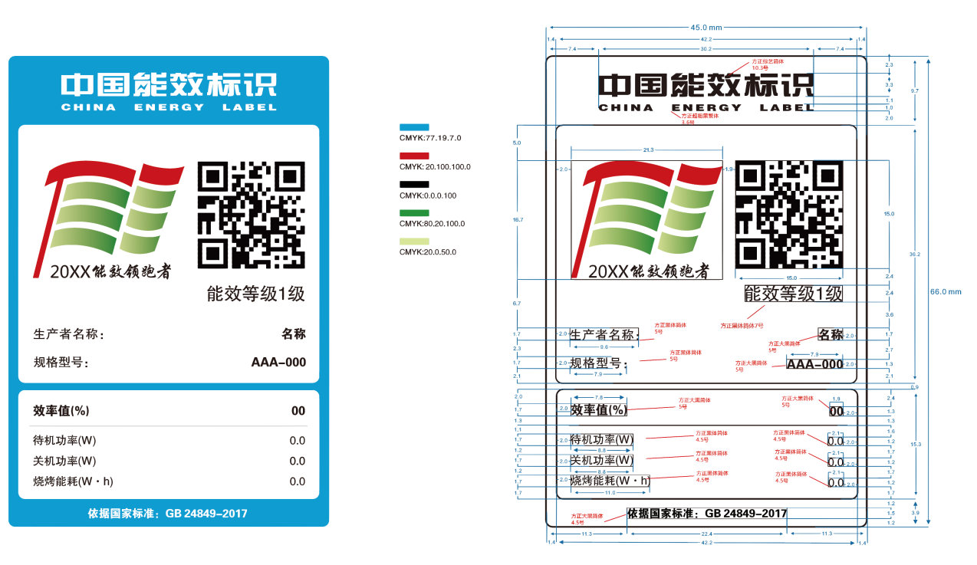
注：不具有待机模式、关机模式和烧烤功能的微波炉无需标注待机功率、关机功率和烧烤能耗。带有WIFI、蓝牙等通讯协议功能的微波炉无需标注待机功率和关机功率。
附件2

家用和类似用途微波炉能源效率检测报告

报告编号：

检测单位（盖章）：

主 检： 日 期：
审 核： 日 期：
批 准： 日 期：

产品名称：
规格型号：
生产者/商标：
委托单位：
制造单位：

注 意 事 项

1.报告无“检测报告专用章”或“检测单位公章”无效。
2.复制报告未重新加盖“检测报告专用章”或“检测单位公章”无效。未经委托单位书面同意，不得复制本报告的任何部分。
3.报告无主检、审核、批准人签字无效，报告应加盖骑缝章。
4.报告涂改无效。
5.若对检测报告持有异议，应于收到报告之日起15日内向检测单位提出，逾期不予处理。
6.委托检测仅对来样负责。
7.检测和判定依据为微波炉能源效率标识实施规则所引用标准的现行有效版本。

检测单位名称：
检测单位地址：
联 系 人：
联 系 电 话：
传 真：
邮 箱：

检 测 报 告
编号： 共 页 第 页
样品名称 |  |  | 规格型号
 |  |  | 商 标
抽（送）样单序号 |  |  | 样品数量
抽（送）样地点 |  |  | 样品基数
抽（送）样日期 |  |  | 样品等级
到样日期 |  |  | 原编号或  生产日期
检测完成日期 |  |  | 原编号或  生产日期
检测和判定依据
检测项目 |  | 效率值、待机功率、关机功率和烧烤能耗
检  测  结  论 | 对XXXX生产的XXXX型号家用和类似用途微波炉的效率值、待机功率、关机功率和烧烤能耗项目进行检测，所检项目符合GB 24849的相关要求，其能效等级为X级。  （以下空白）  （检测报告专用章）  年 月 日
编号： 共 页 第 页
样  品  描  述  及  说  明 | 电源类型 | □交流 □直流
样  品  描  述  及  说  明 | 类型 | □嵌装式 □便携式 □驻立式  □固定式 □其它
样  品  描  述  及  说  明 | 转盘方式 | □有 □无
样  品  描  述  及  说  明 | 待机模式 | □有 |  | □无
样  品  描  述  及  说  明 | 待机模式 | 信息或状态显示 | □有 □无 | □无
样  品  描  述  及  说  明 | 控制方式 | □机械式 □电子式
样  品  描  述  及  说  明 | 温控器 | □有 □无
样  品  描  述  及  说  明 | 热断路器 | □有 □无
样  品  描  述  及  说  明 | 电热元件 | □有 □无
样  品  描  述  及  说  明 | 定时器 | □有 □无
样  品  描  述  及  说  明 | 程序控制 | □有 □无
样  品  描  述  及  说  明 | 腔体材料 | □不锈钢 □钢板喷涂 □其它
样  品  描  述  及  说  明 | 微波额定输入功率（W）
样  品  描  述  及  说  明 | 微波额定输出功率（W）
样  品  描  述  及  说  明 | 烧烤额定输入功率（W）
样  品  描  述  及  说  明 | 最大额定输入功率（W）
样  品  描  述  及  说  明 | 通讯协议功能 | □WIFI □蓝牙 □其它 □无
样  品  描  述  及  说  明 | 其它说明：

编号： 共 页 第 页
样  品  描  述  及  说  明 | 样品铭牌和外观照片，照片要求清晰可见。
编号： 共 页 第 页
检 测 结 果
序号 | 检测项目 | 技术要求 | 额定值 | 标准  规定值 | 实测值 | 单项  判定 | 能效等级判定
1 | 效率值 | 按照GB 24849的规定。  单位：%
2 | 待机功率 | 按照GB 24849的规定。  单位：W
3 | 关机功率 | 按照GB 24849的规定。  单位：W
4 | 烧烤能耗 | 按照GB 24849的规定。  单位：W•h

附件3
家用和类似用途微波炉能源效率标识备案表

一、备案方声明

本组织保证如下：
使用的能源效率标识信息与备案信息一致；
本型号产品变更能源效率标识时，向授权机构重新备案；
确保该型号产品始终符合能源效率标识使用的相关要求。

二、能源效率标识标注的信息

生 产 者 名 称 :
规 格 型 号 :
商 标 :
项目 | 数值 | 备注
效率值（%）
待机功率（W）
关机功率（W）
烧烤能耗（W•h）
能效等级

三、初始使用日期
本标识于 年 月 日开始使用。

四、样品描述
电源类型 | □交流 □直流
类型 | □嵌装式 □便携式 □驻立式  □固定式 □其它
转盘方式 | □有 □无
待机模式 | □有 |  | □无
待机模式 | 信息或状态显示 | □有 □无 | □无
控制方式 | □机械式 □电子式
温控器 | □有 □无
热断路器 | □有 □无
电热元件 | □有 □无
定时器 | □有 □无
程序控制 | □有 □无
腔体材料 | □不锈钢 □钢板喷涂 □其它
微波额定输入功率（W）
微波额定输出功率（W）
烧烤额定输入功率（W）
最大额定输入功率（W）
通讯协议功能 | □WIFI □蓝牙 □其它 □无
腔体容积（L）
外形尺寸
（长×宽×高）
（mm× mm×mm）
腔体尺寸
（长×宽×高）
（mm× mm×mm）

五、产品基本配置清单
名称 | 规格型号/类型 | 技术参数 |  |  |  | 生产者（全称）
磁控管 |  | 灯丝电压（V） |  | 输出频率（MHz）
高压变压器或变频变压器 |  | 电压（V）
电源板低压变压器或开关型电源变压器
电机（含转盘电机或风扇电机等） |  | 电压（V） |  | 功率（W）
电热元件 |  | 电压（V） |  | 功率（W）
温控器 |  | 动作温度（℃） |  | 复位温度（℃）
注：如果上述关键零部件/原材料属多个制造商，均应按上述要求逐一填写。

六、其它信息
序号 | 规格型号 | 效率值  （%） | 待机功率  （W） | 关机功率  （W） | 烧烤能耗  （W•h） | 能效  等级
注：上述表格填写扩展型号信息。

备案方: 公章：
日期：

